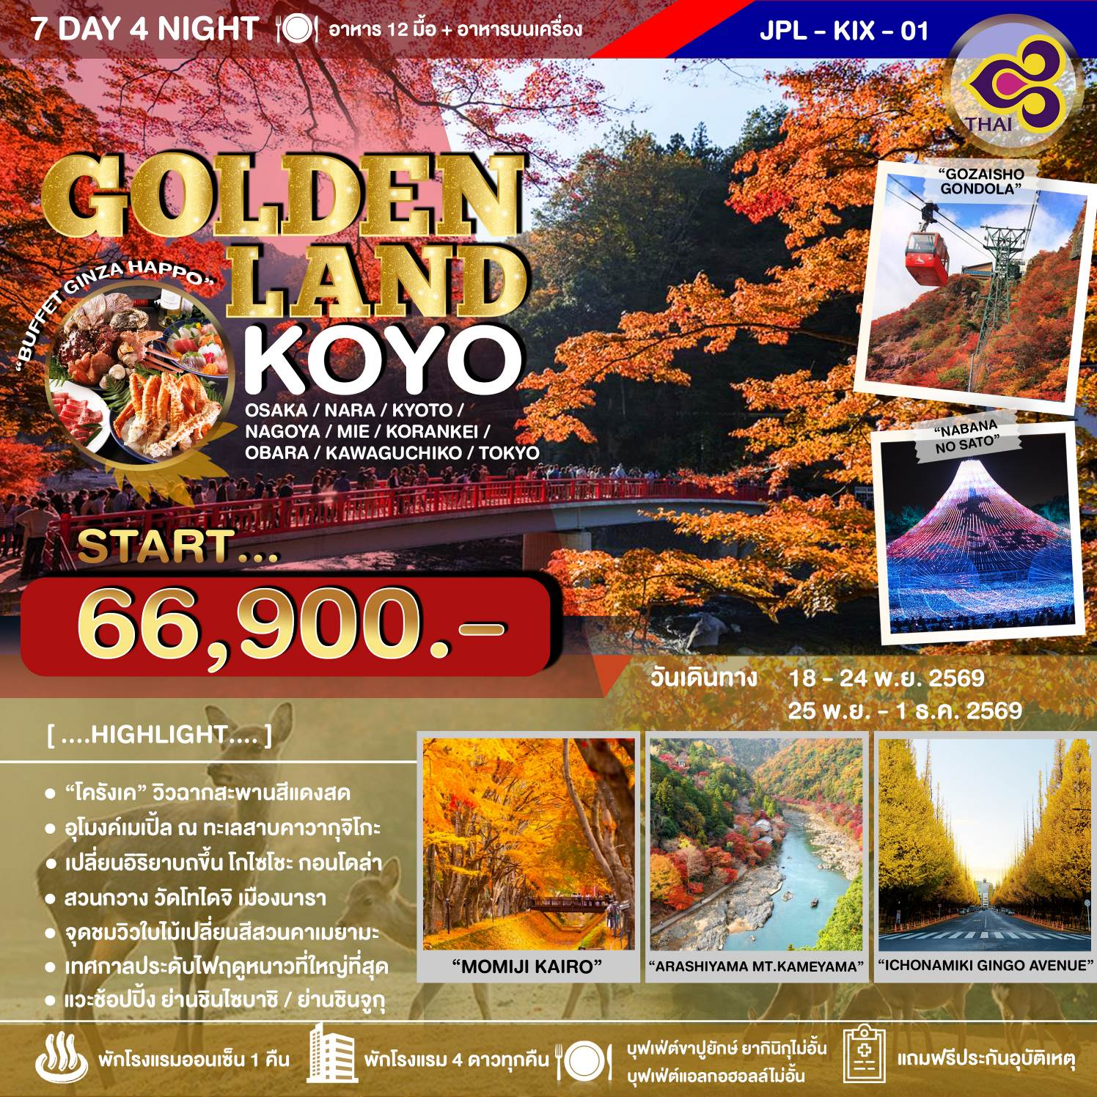

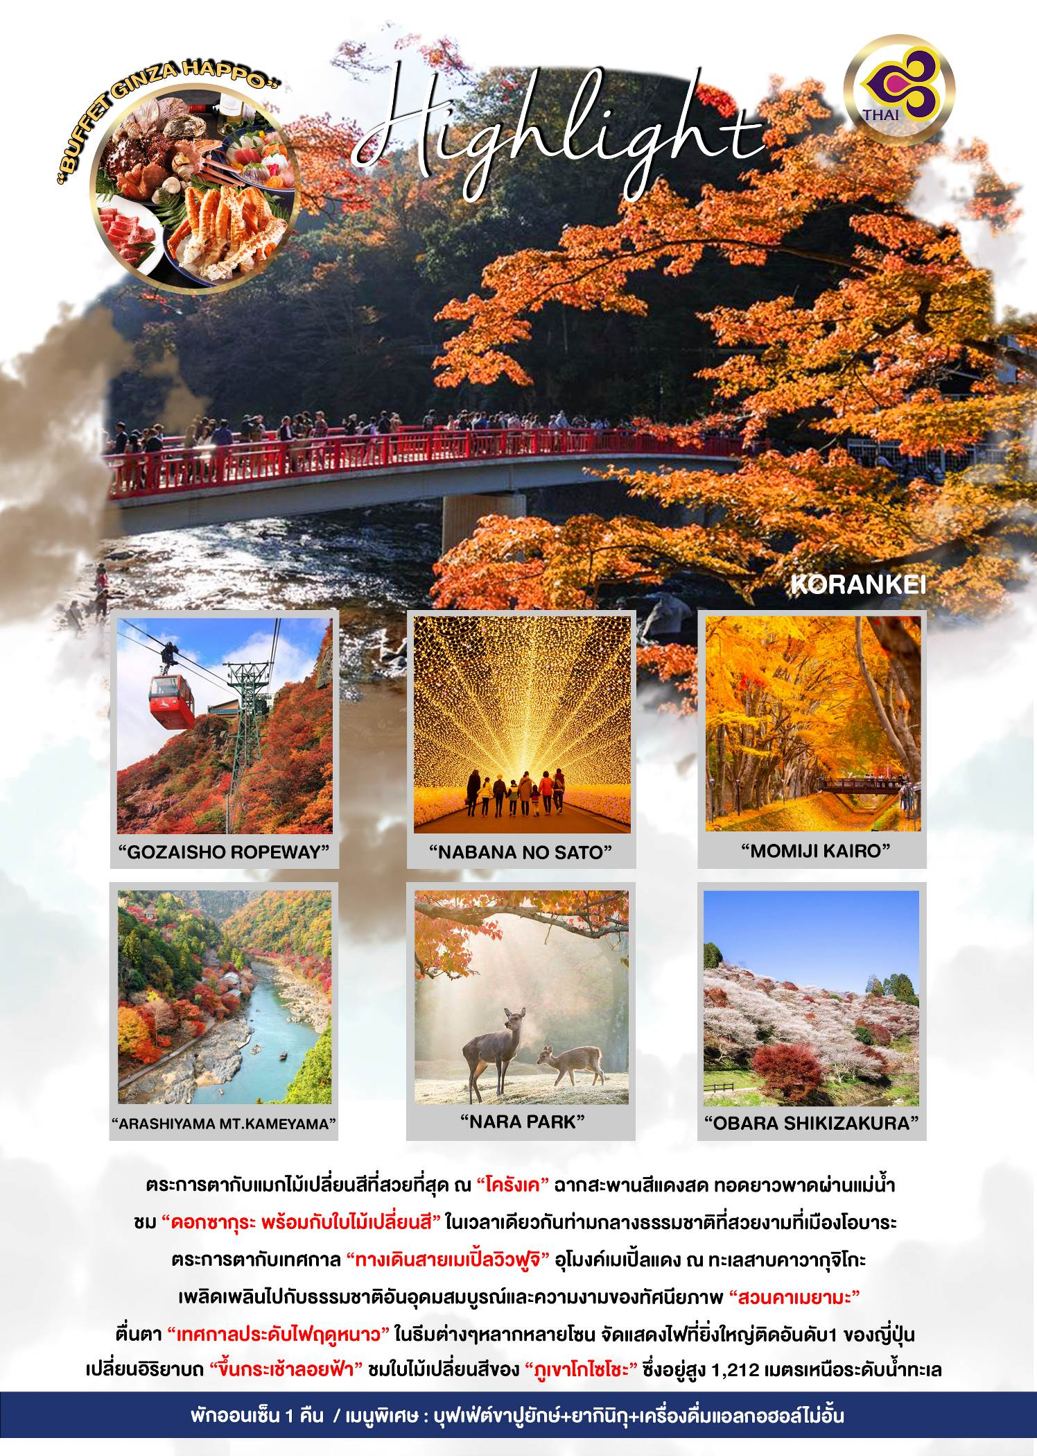

วันที่ | โปรแกรมทัวร์ | อาหาร |  |  | โรงแรม
วันที่ | โปรแกรมทัวร์ | เช้า | เที่ยง | เย็น
1 | สนามบินสุวรรณภูมิ |  |  | ✈
2 | สนามบินคันไซ - นารา - วัดโทไดจิ+สวนกวางนารา - โอซาก้า - ตลาดคุโรมง - ย่านชินไซบาชิ | ✈ | 🍲  SHABU | 🍽 | DOTONBORI CRYSTAL EXE HOTEL  หรือเทียบเท่า 4 ดาว ⭐️ ⭐️ ⭐️⭐️
3 | อาราชิยาม่า+จุดชมวิวใบไม้เปลี่ยนสีสวนคาเมยามะ-นั่งกระเช้าไฟฟ้าโกไซโชะ+จุดชมวิวโชโยได-เทศกาลประดับไฟฤดูหนาว NABANA NO SATO | 🍽 | 🍽 | 🍽 | NAGOYA TOKYU HOTEL  หรือเทียบเท่า 4 ดาว ⭐️ ⭐️ ⭐️⭐️
4 | โอบาระ-ชมซากุระพร้อมใบไม้เปลี่ยนสีสวนฟุเรไอ-ชมซากุระพร้อมใบไม้เปลี่ยนสี SENMI SHIKIZAKURA NO SATO-โตโยต้า-ชมใบไม้เปลี่ยนสี ณ หุบเขาโครังเค-แช่น้ำแร่ออนเซ็น | 🍽 | 🍽 | 🍽 | HOTEL JUST ONE FUJI OYAMA ♨  หรือเทียบเท่า 4 ดาว ⭐️ ⭐️ ⭐️⭐️
5 | ชิสึโอกะ-น้ำตกชิไรโตะ-เส้นทางเมเปิ้ล คาวากูจิโกะ-โตเกียว-ย่านชินจูกุ (แมวยักษ์ 3มิติ)-บุฟเฟ่ต์ขาปูยักษ์ ยากินิกุ+เครื่องดื่มแอลกอฮอล์ไม่อั้น | 🍽 | 🍽 | 🦀  🍺 | SHINJUKU GRANBELL HOTEL  หรือเทียบเท่า 4 ดาว ⭐️ ⭐️ ⭐️⭐️
6 | ชมใบไม้เปลี่ยนสี ณ ถนนอิโจนามิกิ-ศาลเจ้าเมจิ - ฮาราจุกุ - มิตซุย เอ้าท์เล็ท โยโกฮาม่า เบย์ไซด์ | 🍽 | ❌ | ❌
7 | สนามบินฮาเนดะ-สนามบินสุวรรณภูมิ | ✈

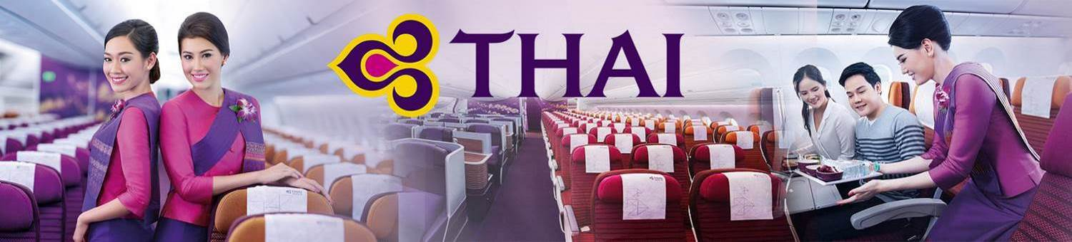
กำหนดการเดินทาง 18 - 24 พฤศจิกายน 2569
25 พฤศจิกายน - 1 ธันวาคม 2569
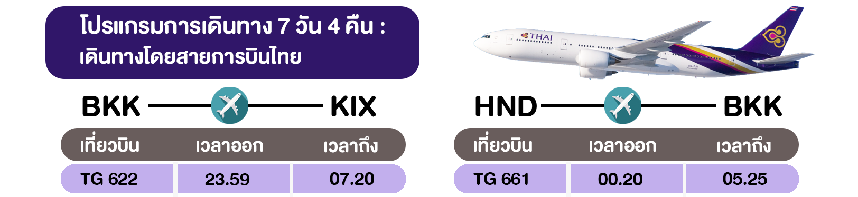
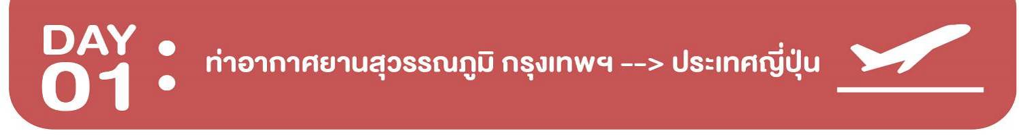
20.30 น. พร้อมกันที่ท่าอากาศยานสุวรรณภูมิ ชั้น 4 ส่วนผู้โดยสารระหว่างประเทศ ขาออก ประตู 4 เคาน์เตอร์ H
โดย สายการบินไทย เจ้าหน้าที่ คอยให้การต้อนรับและอำนวยความสะดวกด้านเอกสารก่อนขึ้นเครื่อง
23.59 น. เหินฟ้าสู่ ประเทศญี่ปุ่น โดยสายการบินไทย แอร์เวย์ THAI AIRWAYS (TG) เที่ยวบินที่ TG 622
(ใช้เวลาเดินทางประมาณ 6 ชั่วโมง / เวลาท้องถิ่นจะเร็วกว่าประเทศไทย 2 ชั่วโมง)


KANSAI / NARA / OSAKA

O สนามบินคันไซ
O เมืองนารา - วัดโทไดจิ+สวนกวางนารา
O เมืองโอซาก้า - ตลาดคุโรมง
O ย่านชินไซบาชิ
07.20 น. เดินทางถึง สนามบินคันไซ ประเทศญี่ปุ่น หลังจากผ่านขั้นตอนศุลกากรเรียบร้อยแล้ว
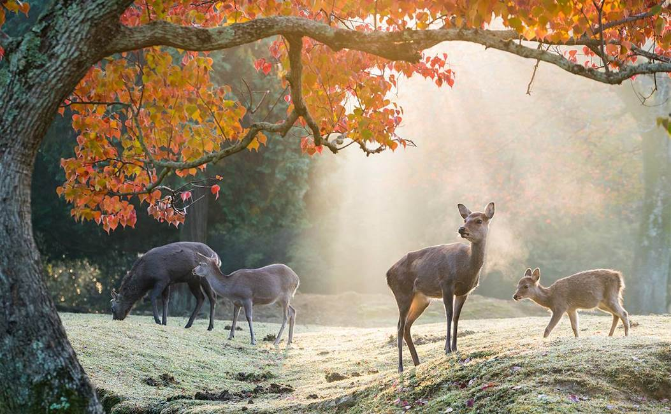
จากนั้นนำท่านเดินทางสู่ “เมืองนารา” เมืองหลวงเก่าของญี่ปุ่น เพื่อชม “วัดโทไดจิ (TODAIJI TEMPLE)” สร้างขึ้นในปี 743 เพื่อแสดงบุญญาธิการของพระจักรพรรดิญี่ปุ่น ผ่านซุ้มประตู “นันไดมง” ที่ใช้เสารองรับถึง 18 ต้น ด้านล่างมี “ทวารบาล” ที่แกะสลักจากไม้ได้อย่างวิจิตร งดงาม เข้าชม “วิหารไม้ที่ใหญ่ที่สุดในโลก” ภายในเป็นที่ประดิษฐานของ “พระไวโรจนะ” ที่มีความสูง 16 เมตรและหนักถึง 500 ตัน ตัววิหารหลังปัจจุบันถูกสร้างขึ้นใหม่ในปี 1706 เนื่องจากของเดิมนั้นถูกไฟไหม้ โดยมีขนาดเพียง 1 ใน 3 ของวิหารหลังเดิม และระหว่างทางเดินสู่วิหารแห่งนี้ และเพลิดเพลินกับความน่ารักและการป้อนอาหารให้กับฝูงกวางมากมายที่ปล่อยให้อยู่ตามธรรมชาติที่ “สวนกวางนารา”

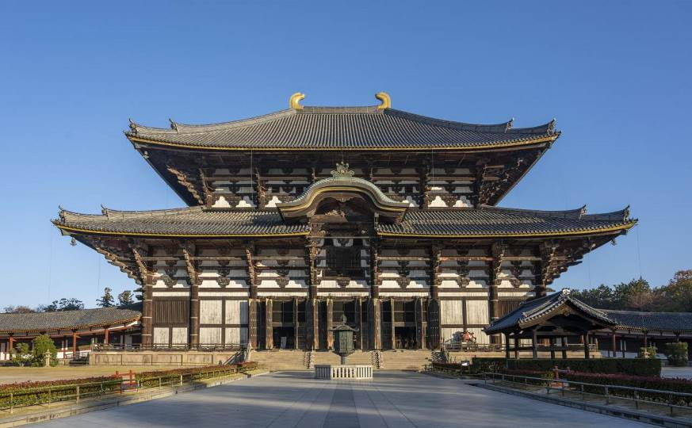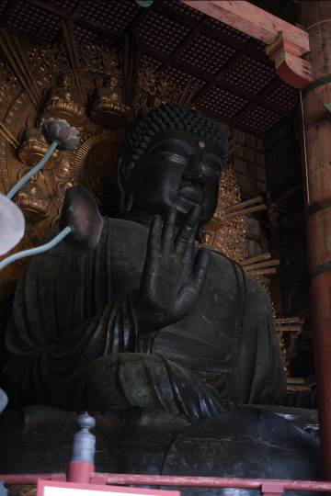
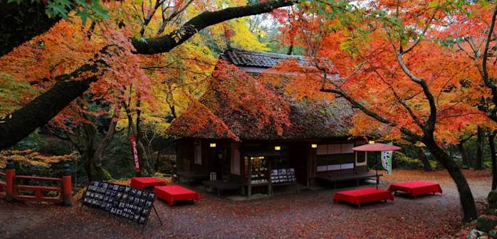

รับประทานอาหารกลางวัน ณ ภัตตาคาร

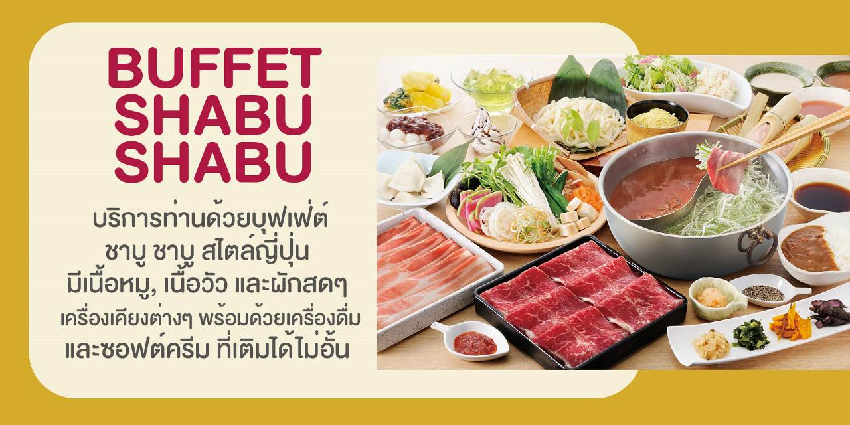

จากนั้นนำท่านสู่ “ตลาดคุโรมง โอซาก้า (KUROMON MARKET)” เป็นตลาดที่มีชื่อเสียงและเก่าแก่มากที่สุดแห่งหนึ่งของเมืองโอซาก้า ของที่ขายส่วนภายในตลาดคุโรมงจะเป็นของสด โดยเฉพาะอาหารทะเล เนื้อ และผักต่างๆ ร้านอาหารต่างๆภายในตลาดจึงเน้นขายอาหารทะเลกัน ทั้งแบบสดๆ เช่น ซาชิมิ ซูชิ และหอยนางรม และแบบปรุงสุก เช่น ปลาไหลย่าง ปลาหมึกย่าง หอยเชลย่าง กุ้งเทมปุระ เป็นต้น นอกจากนี้ก็จะเป็นพวกผลไม้ต่างๆตามฤดูกาลของญี่ปุ่นที่ควรค่าแก่การลองเป็นอย่างมาก
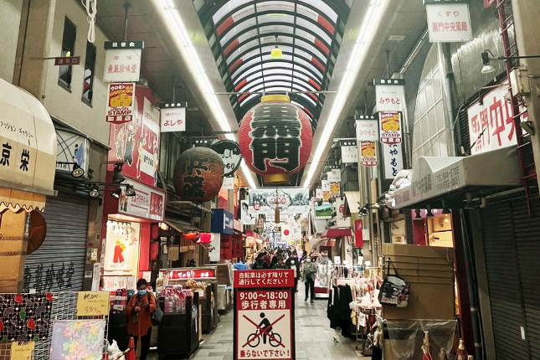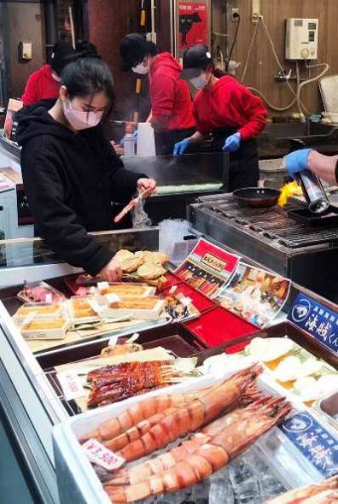

แล้วนำท่านช้อปปิ้ง “ย่านชินไซบาชิ (SHINSAIBASHI)” ย่านช้อปปิ้งชื่อดังของเมืองโอซาก้า เพลิดเพลินกับการช้อปปิ้งไร้ขีดจำกัดบนถนนความยาวกว่า 2 กิโลเมตร ซึ่งมีร้านค้าและห้างสรรพสินค้าเรียงรายกันตลอดสองข้างทาง กับสินค้ามากมาย ทั้งเสื้อผ้าเก๋ๆ กระเป๋าน่ารักๆ รองเท้าแฟชั่นสวยๆ เครื่องสำอาง และสินค้า IT ทั้งหลาย กล้อง นาฬิกา มีให้เลือกและชมกันมากมายหลากหลายแบบบนถนนเส้นนี้
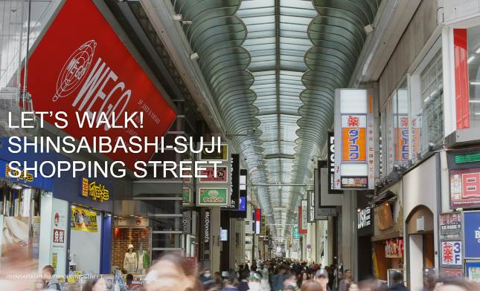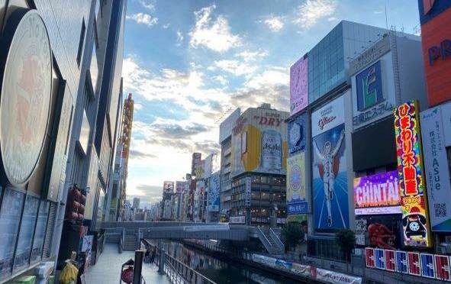


รับประทานอาหารค่ำ ณ ภัตตาคาร

พักที่ DOTONBORI CRYSTAL EXE HOTEL หรือเทียบเท่า


KYOTO / KOMONO / NAGOYA
O เมืองอาราชิยาม่า + จุดชมวิวใบไม้เปลี่ยนสีสวนคาเมยามะ
O นั่งกระเช้าไฟฟ้าโกไซโชะ + จุดชมวิวโชโยได
O เทศกาลประดับไฟฤดูหนาว NABANA NO SATO

รับประทานอาหารเช้า ณ ห้องอาหารของโรงแรม
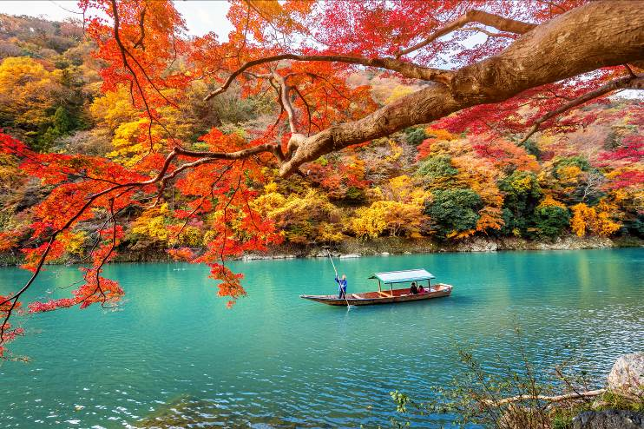
จากนั้นนำท่านเดินทางสู่ “เมืองอาราชิยาม่า” เพลิดเพลินไปกับธรรมชาติอันอุดมสมบูรณ์และความงามของทัศนียภาพ “สวนคาเมยามะ (KAMEYAMA PARK)” เป็นสถานที่ที่เหมาะแก่การชมใบไม้เปลี่ยนสี กับวิวทิวทัศน์อันสดใสและมีสีสันสวยงาม จากจุดชมวิวสามารถเพลิดเพลินกับทัศนียภาพอันงดงามของอาราชิยาม่า
แม่น้ำโฮซุ และภูเขาโดยรอบได้แบบพาโนรามา ทั้งสองฝั่งของตัวแม่น้ำโฮซุจะถูกโอบล้อมด้วยใบไม้มีสีสันแดง ส้ม เหลือง ตัดกับสีเขียวอมฟ้าของน้ำในแม่น้ำ ถือเป็นจุดชมใบไม้แดงที่ลือชื่ออันดับต้นๆของเกียวโต
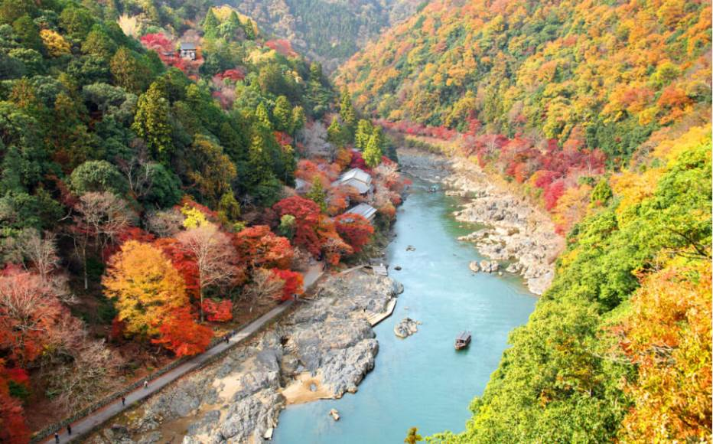
รับประทานอาหารกลางวัน ณ ภัตตาคาร
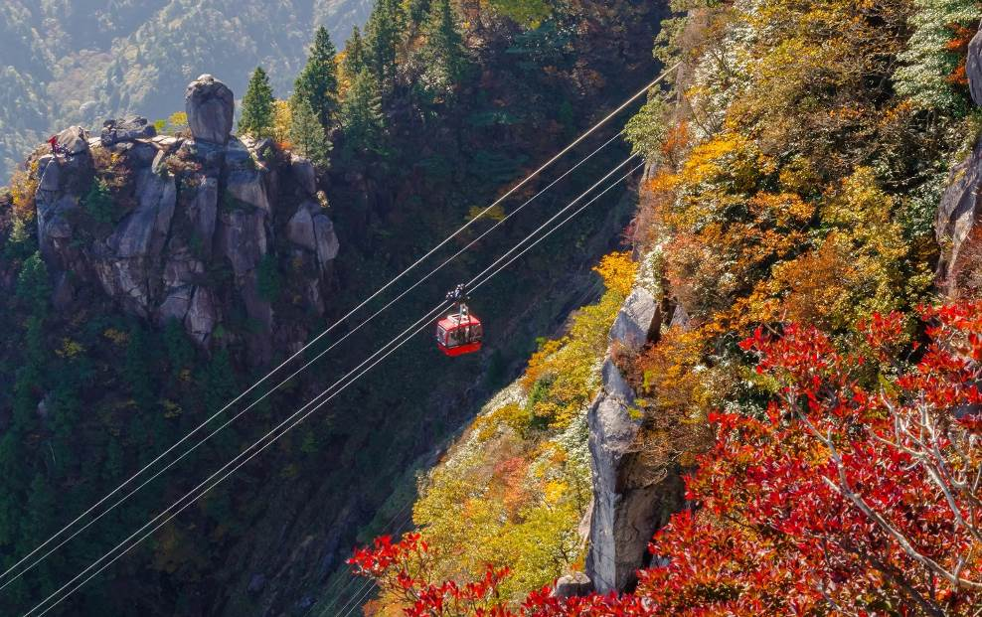
จากนั้นพาท่านเดินทางสู่ “เมืองโคะโมโน” พาท่านเปลี่ยนอิริยาบถ “นั่งกระเช้าไฟฟ้าโกไซโชะ (GOZAISHO ROPEWAY)” เขาโกไซโชะมีความสูงจากระดับน้ำทะเลมากถึง 1,212 เมตร ถือเป็นจุดชมใบไม้เปลี่ยนสีขึ้นชื่ออีกด้วย โดยไล่เปลี่ยนสีไปตั้งแต่ยอดเขาจนถึงบริเวณยุโนะยะมะอนเซ็น ด้านบนมีจุดชมวิวอยู่หลายจุด โดยจุดชมวิวโชโยได (Chouyoudai Observatory) จะเป็นจุดชมวิวหลักที่สามารถเห็นวิวอ่าวอิเสะ (Ise Bay) และเมืองต่าง ๆ ได้อย่างชัดเจน จุดชมวิวมิฮาระชิได (Miharashidai Observatory) สามารถมองย้อนลงไปเห็นกระเช้าไฟฟ้าที่ใช้ในการเดินทางขึ้นมาได้ หรือจุดชมวิวภูเขาไฟฟูจิ (Fujimi-iwa) ที่สามารถมองเห็นภูเขาไฟฟูจิ (Mount Fuji) จากระยะไกลได้หากท้องฟ้าแจ่มใส และนอกจากนี้ยังมีร้านอาหารให้ได้ใช้บริการพร้อมกับวิวสวย ๆ ที่มีบริการอาหารหลัก เช่น แฮมเบิร์ก ทงคัตสึ ราเมง หรือ อูด้ง เป็นต้น หรือจะทานเป็นอาหารเบา ๆ อย่าง เมนูแซนวิช ชา กาแฟ ก็มีให้บริการอย่างครบครัน(ความสวยงามของใบไม้เปลี่ยนสีขึ้นอยู่กับสภาพอากาศ) (กรณีไม่สามารถขึ้นกระเช้าได้ เนื่องจากสภาพอากาศไม่เอื้ออำนวย ขอสงวนสิทธิ์ในการปรับเปลี่ยนโปรแกรมตามความเหมาะสม โดยไม่ต้องแจ้งให้ทราบล่วงหน้า)

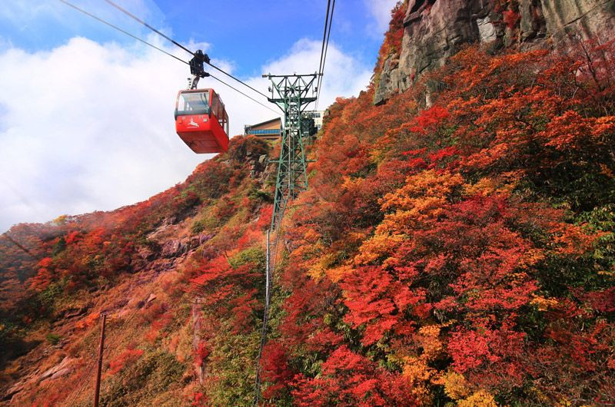
จากนั้นนำทุกท่านเดินทางไปเพลิดเพลินกับการชม “เทศกาลประดับไฟฤดูหนาว (NABANA NO SATO)” ที่นี่นอกจากตอนกลางวันจะเป็นสวนดอกไม้แล้วยามค่ำคืนของช่วงฤดูหนาวในทุกๆปียังประดับไฟอย่างสวยงามในธีมต่างๆหลากหลายโซน ซึ่งเป็นงานจัดแสดงไฟที่ยิ่งใหญ่ติดอันดับ 1 ของญี่ปุ่น
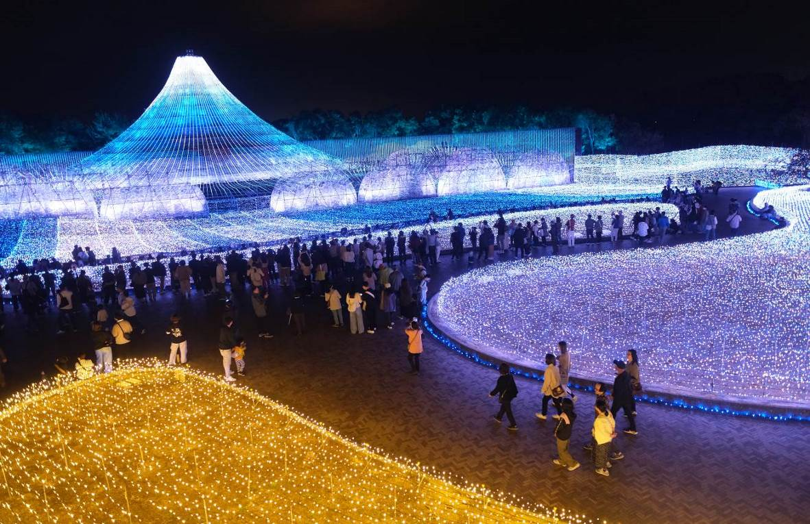

รับประทานอาหารค่ำ ณ ภัตตาคาร

พักที่ NAGOYA TOKYU HOTEL หรือเทียบเท่า


OBARA / TOYOTA / SHIZUOKA

O เมืองโอบาระ - ชมซากุระพร้อมใบไม้เปลี่ยนสีสวนฟุเรไอ
O ชมซากุระพร้อมใบไม้เปลี่ยนสี SENMI SHIKIZAKURA NO SATO
O เมืองโตโยต้า - ชมใบไม้เปลี่ยนสี ณ หุบเขาโครังเค
O แช่น้ำแร่ออนเซ็น
รับประทานอาหารเช้า ณ ห้องอาหารของโรงแรม
นำท่านเดินทางสู่ “เมืองโอบาระ” เพื่อชมความมหัศจรรย์ของธรรมชาติที่ซากุระจะเบ่งบานพร้อมกับใบไม้เปลี่ยนสี ณ “สวนฟุเรไอ (FUREIAI PARK)” สวนสาธารณะชื่อดังของเมืองโอบาระ ที่มีการปลูกซากุระพันธุ์นี้มีชื่อว่า Shikizakura หรือ ซากุระสี่ฤดูที่มีความพิเศษที่แตกต่างจากซากุระทั่ว ๆ ไปคือจะบาน 2 ครั้งต่อปี ดอก Shikizakura เริ่มบานในช่วงกลางเดือนมีนาคมในฤดูใบไม้ผลิและจะบานอีกครั้งตอนเดือนพฤศจิกายนในฤดูใบไม้ร่วง ใครที่พลาดชมซากุระในช่วงเดือนมีนาคมที่ผ่านมายังสามารถมาดูดอกซากุระได้ในช่วงเดือนพฤศจิกายน สวนแห่งนี้มีการปลูกกว่า 300 ต้นล้อมรอบที่ว่าการประจำเมืองสาขาโอบาระ และติดกันยังมี “สวนชิคิซากุระ โนะซาโตะ (OBARA SENMI SHIKIZAKURA NO SATO)” สวนที่มีการปลูกต้นซากุระสี่ฤดูที่ทอดยาวต่อมาอีกกว่า 10,000 ต้น พร้อมงานเทศกาลชมดอกซากุระและใบไม้แดงจะจัดขึ้นตลอดเดือนพฤศจิกายนของทุกปี โดยจะมีร้านอาหารแผงลอยสไตล์ญี่ปุ่นตั้งขายในบริเวณงาน นอกจากนั้นยังมีกิจกรรมอื่นๆ อีกมากมาย ให้ท่านได้เพลิดเพลินกับความสวยงามของธรรมชาติตามอัธยาศัย (ความสวยงามของใบไม้เปลี่ยนสีขึ้นอยู่กับสภาพอากาศ)
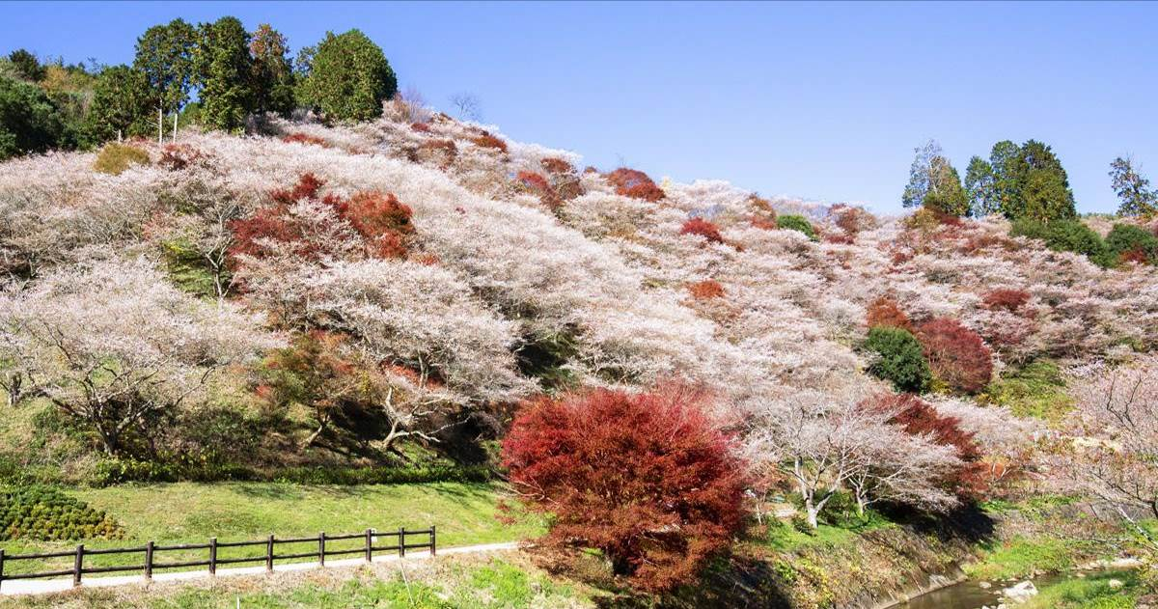
รับประทานอาหารกลางวัน ณ ภัตตาคาร

พาท่านเดินทางสู่ “หุบเขาโครังเค (KORANKEI)” เพื่อชมใบไม้เปลี่ยนสี ซึ่งตั้งอยู่ที่เมืองโตโยต้า จังหวัดไอจิ ที่นี่เป็นสถานที่ที่สวยที่สุดอีกแห่งหนึ่งของจังหวัดและของประเทศญี่ปุ่น โดยมีต้น คาเอะเดะ (ต้นเมเปิ้ล) กว่า 4,000 ต้น เป็นอุโมงค์ต้นเมเปิ้ลแดงอยู่บนเส้นทางเคียง ข้างแม่น้ำโทโมเอะ ตลอดจนแมกไม้น้อยใหญ่สลับทั้งสีแดง, ส้ม, เหลือง, เหลืองเขียวท่ามกลางขุนเขา ชมบรรยากาศที่เต็มไปด้วยใบไม้เปลี่ยนสี โดยมีสะพานไทเก็ทสึเคียว สีแดงสด ทอดยาวพาดผ่านแม่น้ำโทโมเอะ ซึ่งเป็นสัญลักษณ์ของหุบเขาโครันเคแห่งนี้ (ความสวยงามของใบไม้เปลี่ยนสีขึ้นอยู่กับสภาพอากาศ)
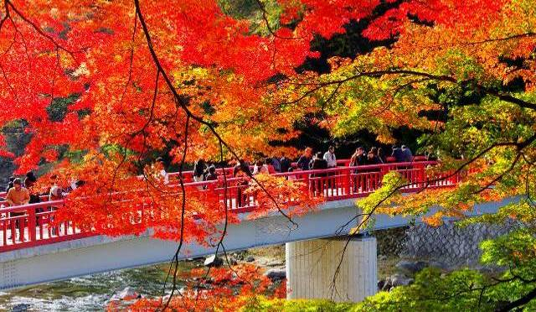

รับประทานอาหารค่ำ ณ ห้องอาหารของโรงแรม

พักที่ HOTEL JUST ONE FUJI OYAMA หรือเทียบเท่า
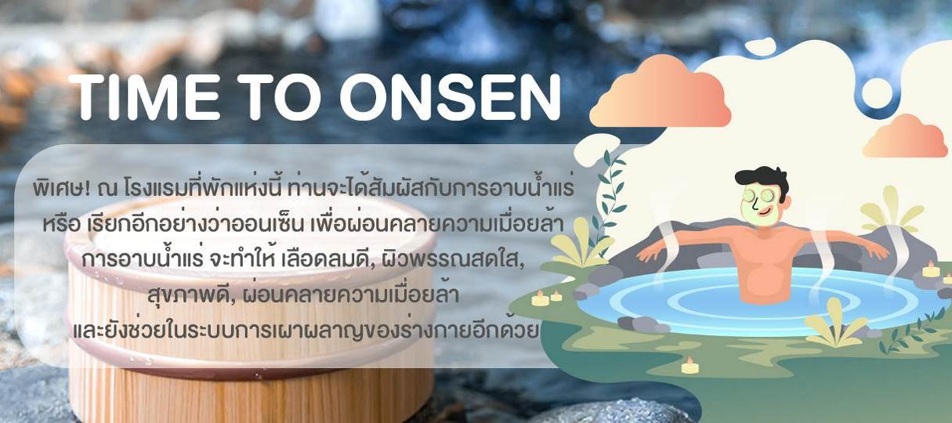


SHIZUOKA / KAWAGUCHIKO / TOKYO

O เมืองชิสึโอกะ - น้ำตกชิไรโตะ
O เส้นทางเมเปิ้ล คาวากูจิโกะ
O เมืองโตเกียว - ย่านชินจูกุ (แมวยักษ์ 3มิติ)
O บุฟเฟ่ต์ขาปูยักษ์ ยากินิกุ+เครื่องดื่มแอลกอฮอล์ไม่อั้น
รับประทานอาหารเช้า ณ ห้องอาหารของโรงแรม
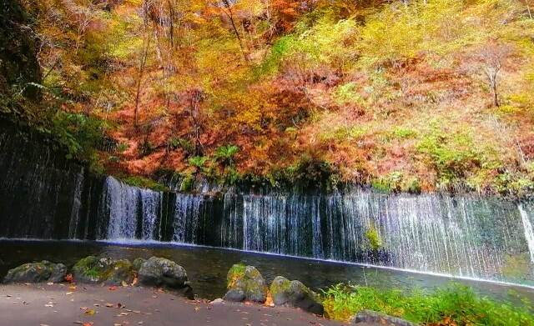
นำท่านเดินทางสู่ “น้ำตกชิไรโตะ (SHIRAITO FALL)” หรือน้ำตกสายไหม น้ำตกที่มีความสูง 3 เมตร ยาว 70 เมตร ความสวยงามของสายน้ำที่ไหลมาเป็นเส้นสายคล้ายผ้าม่านน้ำสีขาว ดึงดูดผู้ชื่นชอบธรรมชาติมากมายเข้ามาชมพร้อมเก็บภาพแห่งความประทับใจ ทั้งในช่วงฤดูร้อนที่มีน้ำตกสีขาว ตัดกับต้นไม่เขียวขจี และรวมไปถึงในช่วงฤดูใบไม้ร่วงที่ความอบอุ่นแสดงออกมาผ่านรูปภาพได้อย่างลงตัวและสวยงามไม่แพ้ฤดูอื่นๆเลยทีเดียว หากท้องฟ้าเปิดนอกจากจะได้ชมความสวยงามของน้ำตกแล้วนั้น จะยังสามารถเห็น “ภูเขาไฟฟูจิ” ที่มาอวดโฉมเพิ่มความสวยงามให้น้ำตกมากขึ้นอีกเท่าตัว (ความสวยงามของสีสันใบไม้...ขึ้นอยู่กับสภาพอากาศ)

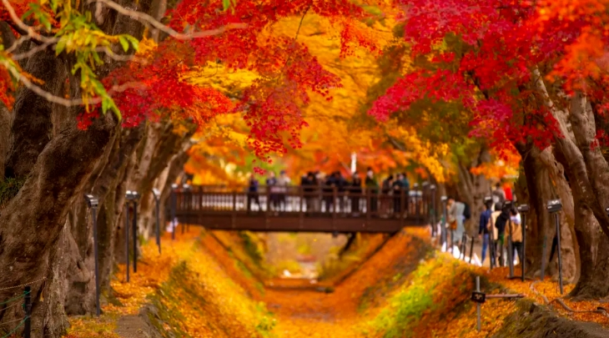
จากนั้นนำท่านสู่ “เส้นทางเมเปิ้ล คาวากูจิโกะ (KAWAGUCHIKO MAPLE CORRIDOR)” กล่าวกันว่าเป็นอีกหนึ่งจุดชมวิว ที่ชาวญี่ปุ่นนิยมมาชม “ใบเมเปิ้ล” ที่ให้สีแดงส้มแต่งแต้มความสวยงาม ปลายกิ่งก้านของต้นโค้งรับเข้าหากันมองเห็นได้เป็นลักษณะคล้ายอุโมงค์ ให้ภาพที่ประทับใจกับทุกท่านที่มาเยือน ซึ่งอยู่ไม่ไกลจากทะเลสาบคาวากูจิโกะ
(ความสวยงามของใบไม้เปลี่ยนสีขึ้นอยู่กับสภาพอากาศ)
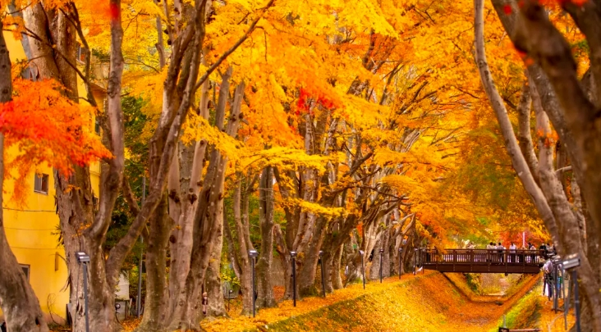

รับประทานอาหารกลางวัน ณ ภัตตาคาร
จากนั้นนำท่านเดินทางสู่ “มหานครโตเกียว”นำท่านสู่ “ย่านชินจูกุ (SHINJUKU)” ย่านแห่งความเจริญอันดับหนึ่งของกรุงโตเกียว ท่านจะได้พบกับ แมวยักษ์ 3 มิติ โลดแล่นบนจอโฆษณา ซึ่งมีความโค้งขนาด 154 ตารางเมตร ลำโพงคุณภาพสูง ความละเอียดภาพระดับ 4 เคที่ให้ภาพเสมือนจริงแสดงภาพเหมียวเดินเล่นไปมาอยู่เหนือกรุงโตเกียว นับเป็นย่านห้างสรรพสินค้า และร้านขายของเป็นพันๆ ร้าน ซึ่งจะมีผู้คนนับหมื่นเดินกันขวักไขว่ ถือเป็นจุดนัดพบยอดนิยมอีกด้วย เชิญท่านเลือกชมสินค้ามากมาย อาทิ เครื่องใช้ไฟฟ้า, กล้องถ่ายรูป, นาฬิกา, เสื้อผ้า, รองเท้าแฟชั่น และเครื่องสำอาง เป็นต้น อิสระให้ท่านได้เพลินเพลินกับการ “เลือกชมและซื้อ” สินค้าตามอัธยาศัย
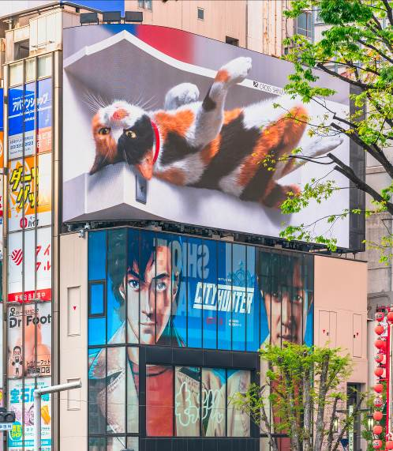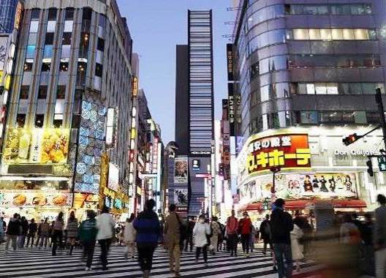


รับประทานอาหารค่ำ ณ ภัตตาคาร

พักที่ SHINJUKU GRANBELL HOTEL หรือเทียบเท่า

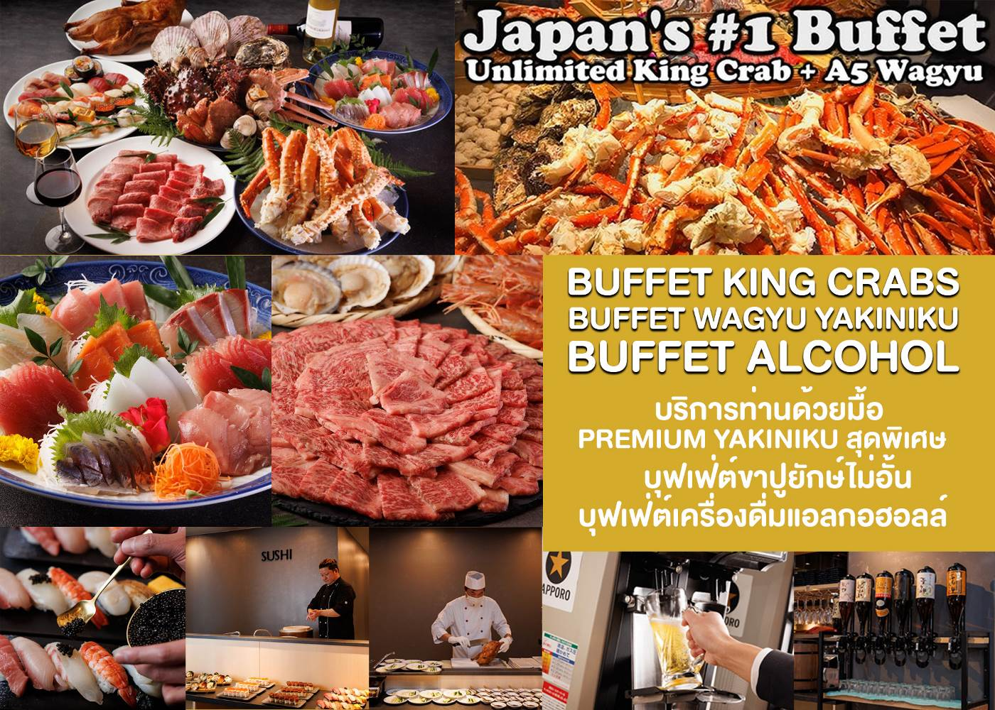


TOKYO

O ชมใบไม้เปลี่ยนสี ณ ถนนอิโจนามิกิ
O ศาลเจ้าเมจิ
O ย่านฮาราจุกุ
O ห้างมิตซุย เอ้าท์เล็ท โยโกฮาม่า เบย์ไซด์
รับประทานอาหารเช้า ณ ห้องอาหารของโรงแรม (กรุณาตรวจเช็คสิ่งของและสัมภาระให้เรียบร้อย)
จากนั้นนำท่าน “ชมใบไม้เปลี่ยนสี ณ ถนนอิโจนามิกิ (ICHONAMIKI)” หรือ Ginkgo Avenue ซึ่งอยู่ภายใน Meiji-jingu Gaien Park ซึ่งมีความหมายคือ “ถนนแปะก๊วย” ต้นแปะก๊วยนี่เองยังเป็นต้นไม้ประจำเมืองโตเกียวอีกด้วย ที่นี่เคยเป็นสถานที่เดินขบวนพาเหรดตอนจัดงานโอลิมปิก ตลอดสองข้างทางของถนนเส้นนี้ มีต้นแปะก๊วยเปลี่ยนสีเหลืองอร่ามสวยงามสะดุจตาแก่ผู้พบเห็นทั่วไปของสวนอีกด้วย (ความสวยงามของใบไม้เปลี่ยนสีขึ้นอยู่กับสภาพอากาศ)
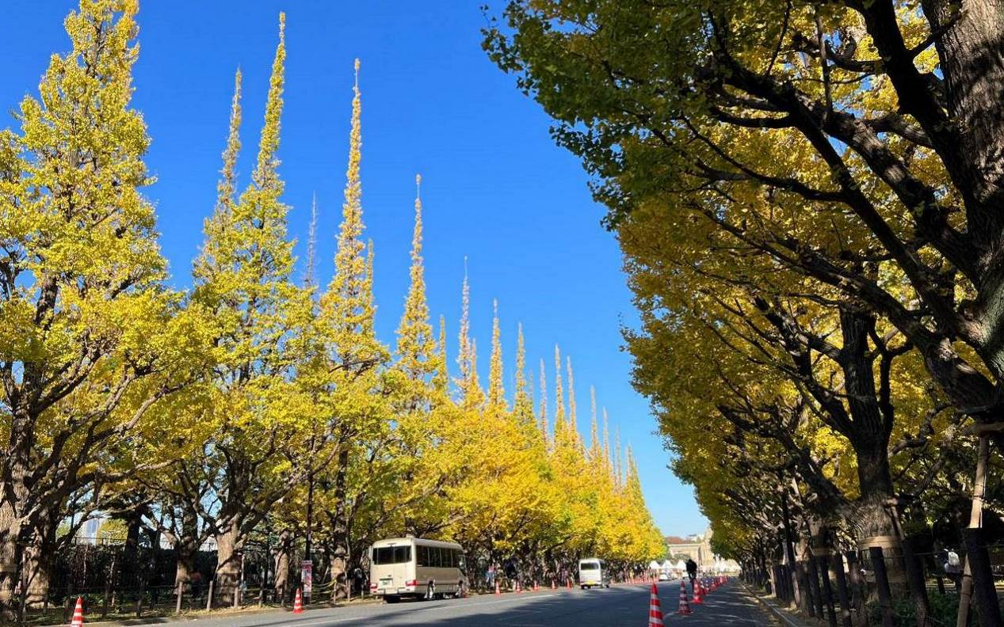
นำท่านชม “ศาลเจ้าเมจิ (MEIJI SHRINE)” ศาลเจ้าชินโตที่สำคัญของมหานครโตเกียว ได้เคยถูกทำลายในช่วงสงครามโลกครั้งที่สอง และได้รับการบูรณะขึ้นใหม่ในปี ค.ศ. 1958 โดยมีเอกลักษณ์เด่นคือซุ้มประตูที่ทำด้วยไม้ที่ใหญ่ที่สุดในญี่ปุ่น (ด้านนอก) จากนั้นพาท่านช้อปปิ้ง “ย่านฮาราจูกุ (HARAJUKU)” แหล่งรวมแฟชั่นทันสมัยของวัยรุ่นญี่ปุ่น อิสระกับการช้อปปิ้งยัง “ตรอกทาเคชิตะ” สองข้างทางเรียงรายไปด้วยร้านขายของวัยรุ่น เสื้อผ้า เครื่องประดับ รองเท้า กระเป๋า ร้านฟาสท์ฟูดที่วันสุดสัปดาห์จะเป็นแหล่งนัดพบของพวก “แต่งตัวประหลาด” หรือ “ COSPLAY ” มักมาแต่งหน้าและเปลี่ยนเสื้อผ้ากัน ร้านเครปญี่ปุ่นอร่อยๆมากมาย ร้าน 100 เยน หรือเลือกช้อปปิ้งแบบสบายๆบนถนน “โอโมเตะซันโด” ด้วยบรรยากาศคล้ายยุโรปกับตึกร้านค้าที่ออกแบบและตกแต่งสไตล์ยุโรป
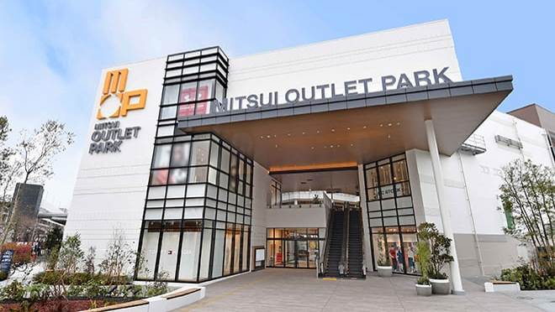
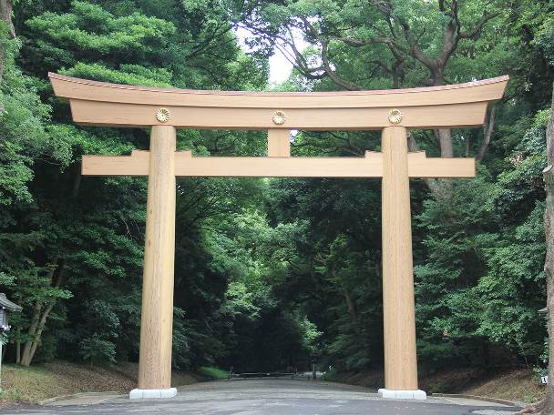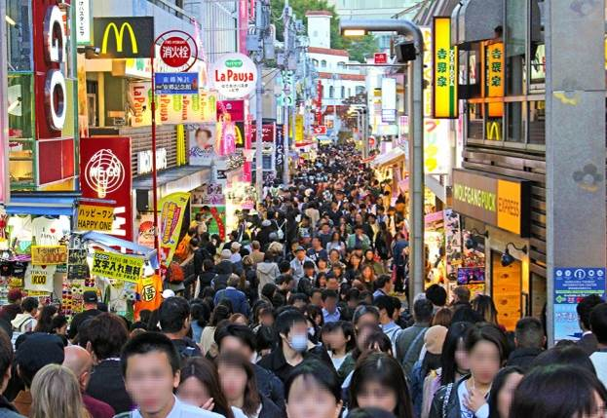

จากนั้นเดินทางสู่ “ห้างมิตซุย เอ้าท์เล็ท โยโกฮาม่า เบย์ไซด์ (MITSUI OUTLET YOKOHAMA BAYSIDE)” ศูนย์รวมสินค้าแบรนด์เนมชื่อดังจากทั่วโลก อาทิเช่น Coach, Armani, Ralph Lauren, Seigo พร้อมด้วยสินค้าสำหรับทุกคนตั้งแต่สินค้าแฟชั่นหญิงชายและเด็ก จนถึงอุปกรณ์กีฬาและสินค้าทั่วไป นอกจากนี้ภายในห้างยังมีศูนย์อาหารขนาดใหญ่ภายในห้าง อิสระทั้งช้อป และ ชิมตามอัธยาศัย

อิสระอาหารกลางวันและค่ำ เพื่อให้ท่านได้ใช้เวลาคุ้มค่า (ไม่รวมค่าอาหาร)

สมควรแก่เวลาเดินทางสู่ “สนามบินฮาเนดะ” เพื่อเดินทางกลับ
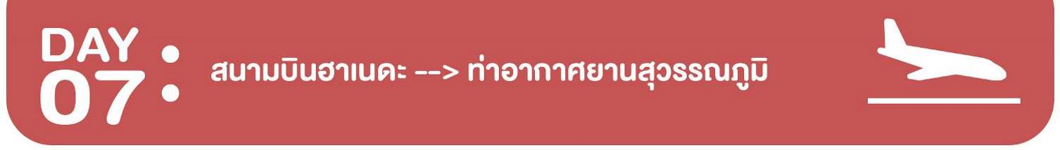
00.20 น. เหินฟ้าสู่ ประเทศญี่ปุ่น โดยสายการบินไทย แอร์เวย์ THAI AIRWAYS (TG) เที่ยวบินที่ TG 661
05.25 น. เดินทางถึงเมืองไทย พร้อมกับความประทับใจเต็มเปี่ยม

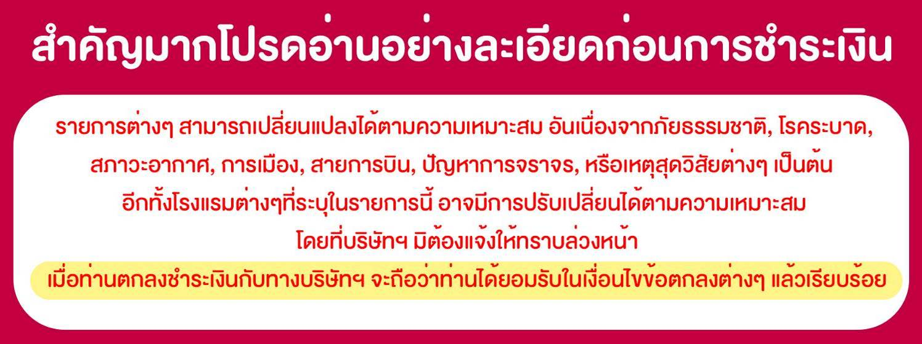

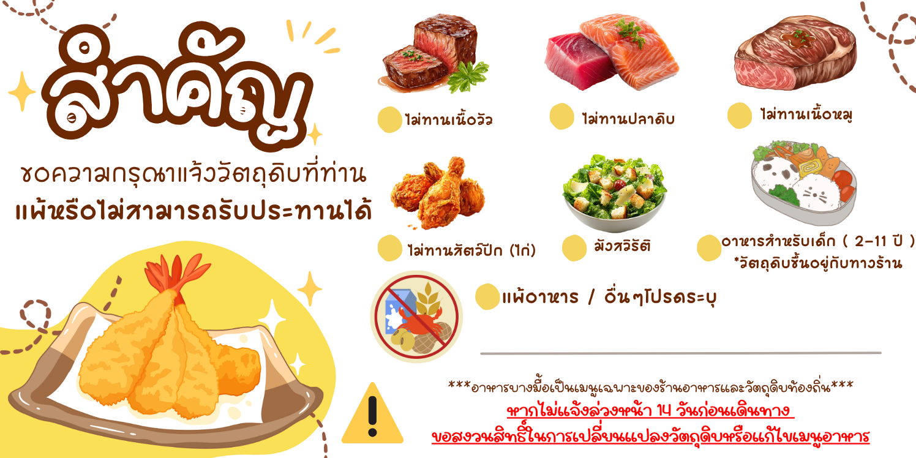

อัตราค่าบริการนี้ประกอบด้วย 2 ส่วน
1.ค่าที่พักและบริการอื่นๆที่เกี่ยวข้องในต่างประเทศ (ไม่รวมค่าตั๋วเครื่องบิน)
2.ค่าตั๋วเครื่องบิน THAI AIRWAYS

: : อัตราค่าบริการเดินทาง : :
สำหรับคณะเดินทาง 25 ท่านขึ้นไป (การันตีออกเดินทาง 20ท่าน)
รหัสกรุ๊ป | วันเดินทาง | ผู้ใหญ่ | เด็กมีเตียง  ( 6-11 ปี) | เด็กไม่มีเตียง  (2-5 ปี) | จอยแลนด์  (ไม่ใช้ตั๋ว)
J-1118-G | 18 - 24 พ.ย. 69 | 66,900 | 64,900 | 62,900 | 44,900
J-1125-G | 25 พ.ย. – 1 ธ.ค. 69 | 68,900 | 66,900 | 64,900 | 46,900
กรณีต้องการพักเดี่ยวจ่ายเพิ่มจากราคาผู้ใหญ่ 12,000 บาท
สำหรับเด็กทารก อายุต่ำกว่า 2 ปี (ณ. วันเดินทาง) เช็คราคาตั๋วก่อนทำการจองค่ะ

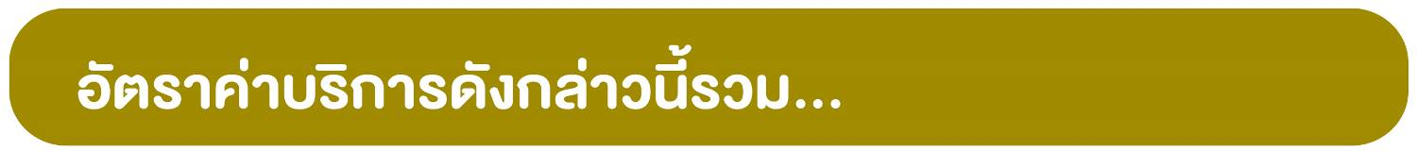
- ตั๋วเครื่องบินไป-กลับ แบบหมู่คณะตามเส้นทางและสายการบินที่ระบุในโปรแกรม (ชั้นทัศนาจร)
- ค่าภาษีสนามบินทุกแห่งตามรายการทัวร์
- ค่าธรรมเนียมน้ำมันที่สายการบินเรียกเก็บ (คำนวณ ณ วันที่ 18/05/2569)
- ค่าอาหาร, ค่าเข้าชม และค่ายานพาหนะทุกชนิด ตามที่ได้ระบุไว้ในรายการ
- โรงแรมที่พักตามระบุไว้ในรายการ หรือในระดับเดียวกัน (หัองพักคู่ TWIN หรือหัองพัก3ท่าน TRIPLE)
- การบริการของมัคคุเทศก์จากเมืองไทยตลอดการเดินทาง 1 ท่าน
- น้ำดื่มที่ญี่ปุ่นท่านละ 1 ขวด / วัน (สำหรับวันที่มีการจัดนำเที่ยว)
- ค่าประกันอุบัติเหตุในระหว่างตลอดการเดินทาง ***ไม่จำกัดอายุผู้เอาประกันภัย***
วงเงินทุนชีวิตจากอุบัติเหตุท่านละ 2,000,000 บาท ดูแลค่ารักษาพยาบาลจากอุบัติเหตุท่านละ 500,000 บาท
**แต่หากลูกค้าท่านใด สนใจซื้อเพิ่มประกันการเดินทางครอบคลุมสุขภาพค่ารักษาพยาบาล COVID-19**
สามารถแจ้งสอบถามข้อมูลเบี้ยประกันเริ่มต้น 500 บาท (ระยะเวลา 5-7วัน) กับทางบริษัทฯ ณ วันที่แจ้งสำรองที่นั่ง

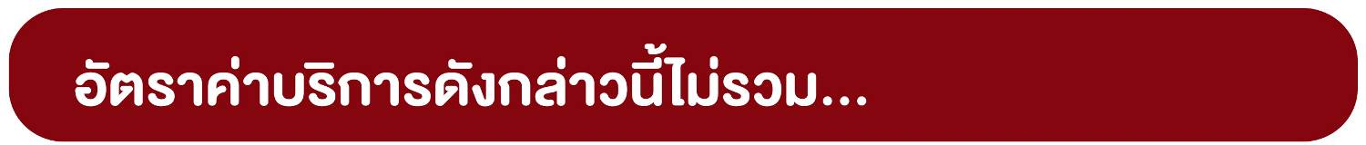
- ค่าภาษีมูลค่าเพิ่ม 7% + หัก ณ ที่จ่าย 3%
- ค่าธรรมเนียมน้ำมันที่สายการบินเรียกเก็บ อาจรวมถึงมีการเรียกเก็บเพิ่มเติมในภายหลัง
- ค่าใช้จ่ายส่วนตัว อาทิ ค่าโทรศัพท์, ค่าซักรีด, ค่าเครื่องดื่มในห้องพัก และค่าอาหารที่สั่งมาในห้องพัก เป็นต้น
- ค่าอาหารและเครื่องดื่มที่สั่งพิเศษในร้านอาหาร นอกเหนือจากที่บริษัทจัดให้ ในรายการทัวร์
- ค่าน้ำหนักของกระเป๋าเดินทางในกรณีที่เกินกว่าสายการบินกำหนด (23 กิโลกรัมต่อท่าน)
- ค่าทำหนังสือเดินทาง / ต่อหน้าเล่มหนังสือเดินทาง
- ค่าทำใบอนุญาตที่กลับเข้าประเทศของคนต่างชาติ หรือต่างด้าว
- ค่าธรรมเนียมวีซ่าเข้าประเทศญี่ปุ่นของคนต่างชาติ (สำหรับคนไทยยกเว้นวีซ่าเข้าญี่ปุ่นพำนักระยะสั้นไม่เกิน 15วัน)
- ค่าเปลี่ยนแปลงตั๋วต่างๆ อาทิเช่น แก้ไขชื่อผู้เดินทาง, เปลี่ยนคนเดินทาง, เปลี่ยนเที่ยวบินกลับ (กรุณาสอบถามเจ้าหน้าที่)
- ราคาทัวร์ข้างต้นยังไม่รวมค่าทิปมัคคุเทศน์นำเที่ยวและคนขับรถรวม 1,500 บาท/ท่าน/ทริป

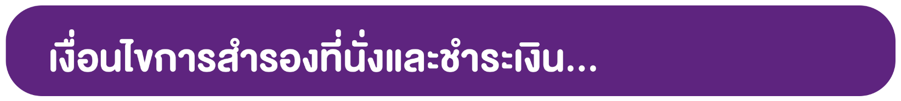
- กรุณาจองทัวร์ล่วงหน้าก่อนการเดินทาง พร้อมชำระมัดจำที่นั่งละ 35,000 บาท เพื่อการันตีสิทธิ์ที่นั่งของท่าน
กรณีลูกค้าทำการจองน้อยกว่าวันเดินทาง 35 วัน ทางบริษัทฯขอสงวนสิทธิ์ในการเก็บค่าทัวร์เต็มจำนวนทันที
- ส่วนที่เหลือชำระก่อนการเดินทางไม่น้อยกว่า 35 วัน มิฉะนั้นถือว่าท่านยกเลิกการเดินทางโดยอัตโนมัติ
(ทางบริษัทฯ อาจมีการเรียกเก็บส่วนที่เหลือทั้งหมดก่อน 35 วัน อันเนื่องจากคณะที่เดินทางนั้นถูกจองเต็มเร็วกว่าปกติ
หรือจำเป็นต้องออกตั๋วเครื่องบิน เพื่อเลี่ยงการเก็บส่วนค่าธรรมเนียมเชื้อเพลิง และค่าภาษีสนามบินที่มีการเปลี่ยนแปลง)
- พร้อมส่งสำเนาหนังสือเดินทางให้เจ้าหน้าที่ฝ่ายขาย, เลขสะสมไมล์ (หากมี), ประเภทอาหารที่ทานไม่ได้หรือประเภทอาหารที่ทำให้เกิดการแพ้ เช่น เนื้อวัว อาหารทะเล เป็นต้น ท่านสามารถแจ้งรีเควสอื่นๆ เพิ่มเติมกับเจ้าหน้าที่ เพื่ออำนวยความสะดวกก่อนการเดินทาง
**กรณีที่ลูกค้ามีการชำระค่าทัวร์ทั้งหมดหรือบางส่วน
ทางบริษัทฯถือว่าท่านยอมรับเงื่อนไขและข้อตกลงต่างๆที่ทางทัวร์ระบุไว้ทั้งหมดนี้แล้ว**

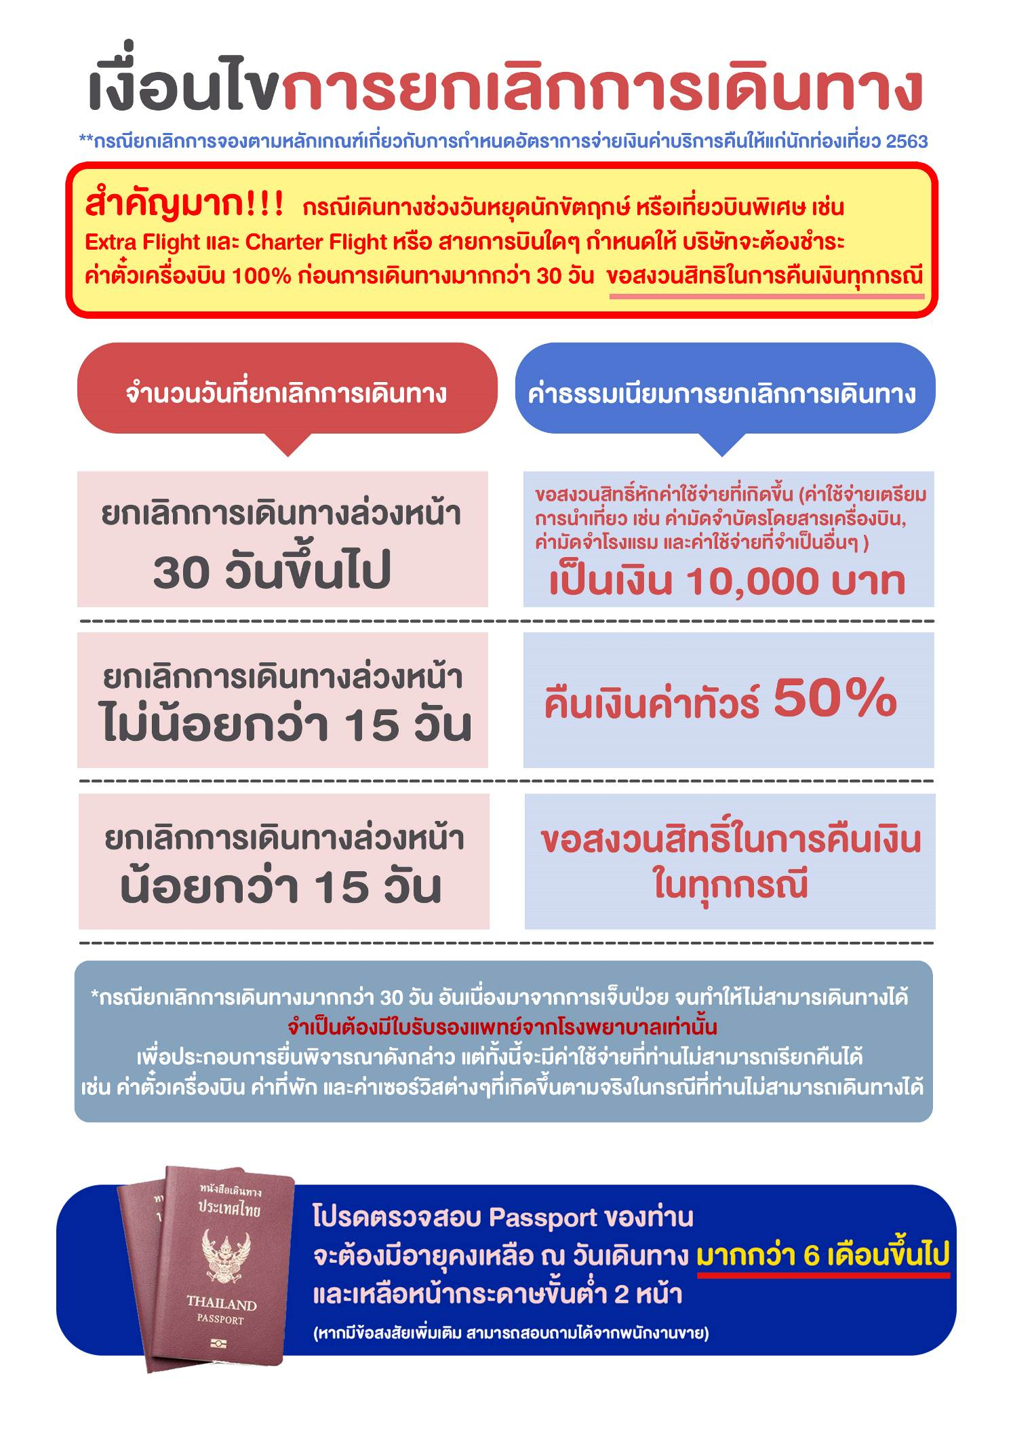


- บริษัทฯ ขอสงวนสิทธิ์ในการเลื่อนหรือยกเลิกการเดินทาง หากคณะทัวร์มีผู้เดินทางต่ำกว่า 20 ท่าน โดยจะแจ้งให้ผู้เดินทางทราบล่วงหน้าอย่างน้อย 15 วัน ก่อนการเดินทาง(อาจเปลี่ยนแปลงราคาในกรณีที่มีผู้ร่วมเดินทางไม่ถึงจำนวนที่ระบุ)
- กรณีท่านมีการเดินทางด้วยตั๋วเครื่องบินภายในประเทศหรือออกตั๋วโดยสารระหว่างประเทศเอง ต้องรบกวนแจ้งให้กับเราทราบ ณ วันที่สำรองที่นั่ง หากไม่มีการแจ้งเรื่องไว้ จะไม่สามารถเรียกร้องค่าเสียหายที่เกิดขึ้นจากตั๋วเครื่องบินดังกล่าวได้
- กรุณา อย่าขีดเขียน ฉีก หรือประทับตราใดๆ ที่ไม่เกี่ยวข้อง ลงในหนังสือเดินทาง หากทางสายการบินไม่อนุญาตให้ เช็คอิน หรือตำรวจตรวจคนเข้าเมืองประเทศนั้นๆ ปฎิเสธการเข้า-ออกประเทศ ทางบริษัทไม่รับผิดชอบทุกกรณี
- การให้บริการของรถบัสนำเที่ยวในประเทศญี่ปุ่นมีข้อกำหนดตามกฎหมายช่วงเวลา 08:00น.-19:00น. ขอสงวนสิทธิ์ในการปรับเปลี่ยนการเดินทางตามสถานการณ์อย่างเหมาะสม
- ที่นั่งบนเครื่องบินของกรุ๊ปทัวร์เป็นไปโดยสายการบินเป็นผู้กำหนด ซึ่งทางบริษัทฯ แจ้งคำขอได้ตามขั้นตอน แต่ไม่สามารถเข้าไปแทรกแซงจัดการแทนได้
- มาตรฐานของโรงแรมในประเทศญี่ปุ่นนั้น จะมีความแตกต่างกันกับมาตรฐานระดับสากล
  - 1. ห้อง SGL (ห้องนอนเดี่ยว) ขนาดเตียงประมาณ 130-140 ซ.ม. ตามมาตรฐานของโรงแรมในประเทศญี่ปุ่น
  - 2. ห้อง TWN (ห้องนอนคู่) ประเภทนิยมตามมาตรฐานการพักคู่สำรับ 2 เตียง (WESTERN ROOM)
  - 3. ห้อง DOUBLE (ห้องนอนคู่) **บางโรงแรมมีขนาดเตียงเล็กเท่าห้อง SINGLE ขนาดเตียงประมาณ
130-140 ซ.ม. ซึ่งบางโรงแรมจะมีห้องประเภทนี้ไม่เพียงพอ ทางบริษัทจะจัดเป็นห้อง (TWIN) ให้ลูกค้าโดยอัตโนมัติ
  - 4. ห้อง TRIPLE (ห้องสามเตียง) ***บางโรงแรมจะมีห้องพักประเภทสามเตียงไม่เพียงพอ รวมถึงบางโรงแรมอาจไม่มีบริการห้องประเภทนี้ ท่านจะได้พักเป็น ห้อง TWN + ฟูกเสริม สำหรับ 1 ท่าน หรืออาจมีความจำเป็นที่ต้องแยกพักแบบ (TWIN+SINGLE) โดยขึ้นอยู่กับดุลพินิจของโรงแรม ซึ่งทางบริษัทฯ แจ้งคำขอได้ตามขั้นตอน แต่ไม่สามารถเข้าไปแทรกแซงจัดการแทนได้
**หากลูกค้าไม่สะดวกพักเป็นเตียงเสริมหรือฟูกเสริม ท่านสามารถติดต่อแจ้งเปลี่ยนเป็นพักเดี่ยวได้ (โดยมีค่าใช้จ่ายพักเดี่ยวเพิ่มเติม)
**กรณีครอบครัวเลือกประเภทห้องพักไม่ตรงกัน TWN+SGL+TRP ห้องพักแต่ละประเภท ขึ้นอยู่กับการจัดแปลนห้องพักของแต่ละโรงแรม อาจจะไม่ได้อยู่ชั้นเดียวกัน หรืออยู่ติดกัน

- บริษัทฯ ขอสงวนสิทธิ์เก็บค่าภาษีสนามบินทุกแห่งและภาษีตั๋วทุกชนิดเพิ่ม หากสายการบินปรับขึ้นก่อนวันเดินทาง
- หากท่านไม่เดินทางกลับพร้อมคณะทัวร์ ตั๋วเครื่องบินขากลับซึ่งยังไม่ได้ใช้ ไม่สามารถนำมาขอคืนเงินได้
- ในระหว่างการท่องเที่ยวนี้ หากท่านไม่ใช้บริการใดๆ ไม่ว่าทั้งหมดหรือบางส่วน ถือว่าท่านสละสิทธิ์ ไม่สามารถเรียกร้องขอคืนค่าบริการได้
- ค่าบริการที่ท่านชำระกับทางบริษัทฯ เป็นการชำระแบบเหมาขาด และทางบริษัทฯได้ชำระให้กับบริษัทฯ ตัวแทนแต่ละแห่งแบบเหมาขาดเช่นกัน ดังนั้นหากท่านมีเหตุอันใดที่ทำให้ท่านไม่ได้ท่องเที่ยวพร้อมคณะตามรายการที่ระบุไว้ ท่านจะขอคืนค่าบริการไม่ได้
- หากท่านถูกเจ้าหน้าที่ตรวจคนเข้าเมืองของประเทศนั้นๆ ปฏิเสธการเข้า-ออกเมือง ด้วยเหตุผลใดๆ ก็ตาม ถือเป็นเหตุผลซึ่งอยู่นอกเหนืออำนาจและความรับผิดชอบของบริษัทฯ ทางบริษัทฯขอสงวนสิทธิ์ที่จะไม่คืนเงินบางส่วนหรือทั้งหมด
- หากท่านถูกปฏิเสธการเข้า-ออกเมือง ไม่ว่าประเทศใดจนทำให้ท่านไม่สามารถเดินทางต่อไปได้ คณะทัวร์ท่านอื่นๆ รวมถึงไกด์จะไม่สามารถรอท่าน ณ สนามบินได้ จำเป็นต้องออกเดินทางตามโปรแกรมที่วางไว้ แต่ทางตัวแทนบริษัทฯ จะทำหน้าที่ประสานงานและเจ้าหน้าที่จะทำการติดต่อช่วยเหลือท่านเป็นระยะ
- บริษัทฯ จะไม่รับผิดชอบในกรณีที่กองตรวจคนเข้าเมืองของประเทศไทยงดออกเอกสารเข้าเมืองให้กับชาวต่างชาติ หรือ คนต่างด้าวที่พำนักอยู่ในประเทศไทย แต่จะทำหน้าที่ช่วยเหลือเจรจา แต่อำนาจสิทธิ์ขาดเป็นของทางกองตรวจคนเข้าเมือง
- บริษัทฯ ขอสงวนสิทธิ์ที่จะไม่รับผิดชอบต่อค่าใช้จ่ายใดๆ ในกรณีที่เกิดเหตุสุดวิสัย เช่น การยกเลิกหรือล่าช้าของสายการบิน, อุบัติเหตุ, ภัยธรรมชาติ, การนัดหยุดงาน, การจลาจล หรือสิ่งของสูญหายตามสถานที่ต่าง ๆ ที่เกิดเหนืออำนาจควบคุมของบริษัทฯ
- บริษัทฯ จะทำหน้าที่เป็นตัวแทนในการเรียกร้องค่าชดใช้จากสายการบิน, โรงแรมหรือบริษัทขนส่งเมื่อเกิดการสูญหายของ สัมภาระระหว่างการเดินทาง แต่จะไม่รับผิดชอบต่อการสูญหายดังกล่าว
- บริษัทฯ ขอสงวนสิทธิ์ที่จะเปลี่ยนแปลงรายการทัวร์ตามความเหมาะสม และสถานการณ์ต่างๆ ทั้งนี้ทางบริษัทฯ จะยึดถือและคำนึงถึงความปลอดภัย รวมถึงประโยชน์สูงสุดของลูกค้าส่วนมากเป็นสำคัญ
- เมื่อท่านตกลงชำระเงินไม่ว่าทั้งหมดหรือบางส่วนกับทางบริษัทฯ จะถือว่าท่านได้ยอมรับในเงื่อนไขข้อตกลงต่างๆ แล้ว

